鄂城区委统战部部门2023年度部门决算
目 录
第一部分 鄂城区委统战部概况
一、部门主要职责
二、机构设置情况
第二部分 鄂城区委统战部2023年度部门决算表
一、收入支出决算总表
二、收入决算表
三、支出决算表
四、财政拨款收入支出决算总表
五、一般公共预算财政拨款支出决算表
六、一般公共预算财政拨款基本支出决算明细表
七、政府性基金预算财政拨款收入支出决算表
八、国有资本经营预算财政拨款支出决算表
九、财政拨款“三公”经费支出决算表

第三部分 鄂城区委统战部2023年度部门决算情况说明
一、收入支出决算总体情况说明
二、收入决算情况说明
三、支出决算情况说明
四、财政拨款收入支出决算总体情况说明
五、一般公共预算财政拨款支出决算情况说明
六、一般公共预算财政拨款基本支出决算情况说明
七、政府性基金预算财政拨款收入支出决算情况说明
八、国有资本经营预算财政拨款支出决算情况说明
九、财政拨款“三公”经费支出决算情况说明
十、机关运行经费支出说明
十一、政府采购支出说明
十二、国有资产占用情况说明
十三、预算绩效情况说明
十四、专项支出、转移支付支出情况说明
第四部分 其他需要说明的情况
第五部分 名词解释
第六部分 附件
- 鄂城区委统战部概况
一、部门主要职责
1、主管全区统一战线工作，贯彻执行党和国家有关统一战线和对台工作的方针、政策，落实区委、区政府关于统一战线工作和对台工作的决定和决议，提出开展统战工作和对台工作的意见和建议。
2、负责协助区委同各民主党派、无党派人士保持密切联系；负责开展以祖国统一为重点的海外统战工作；负责联系工商联、联系海内外工商界社团和代表人士，调查、研究并反映我区非公有制经济代表人物的情况、协调关系。
3、协助检查有关民族、宗教工作的重大方针、政策问题，联系少数民族和宗教界的代表人物，协助有关部门做好少数民族干部的培养和举荐工作。
二、机构设置情况
从单位构成看，鄂城区委统战部部门决算由实行独立核算的鄂城区委统战部本级决算和0个下属单位决算组成。
纳入鄂城区委统战部2023年度部门决算编制范围的二级预算单位包括：
1.鄂城区委统战部（本级）
2.区委统一战线工作部、区民族宗教事务局机关行政编制6名。设部长1名，由区委领导兼任，副部长3名（其中分管日常工作的副部长1名，正科级，兼任区民族宗教事务局局长的副部长1名，兼任区工商联党委书记的副部长1名），区民族宗教事务局副局长1名；股级领导职数2名（其中区民族宗教事务局1名）。

第二部分 2023年度部门决算表
一、收入支出决算总表
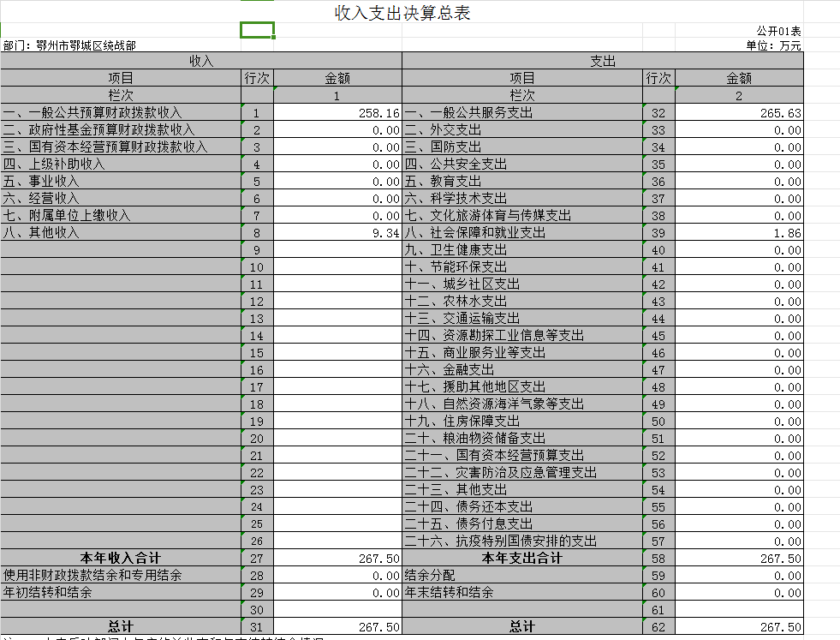

- 收入决算表
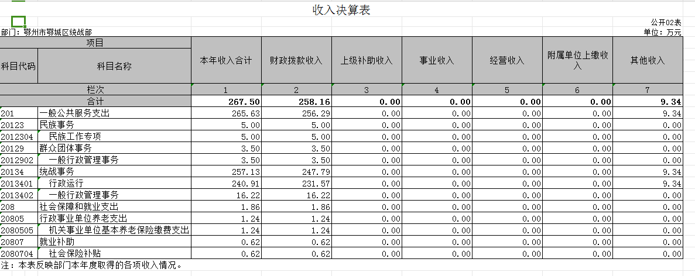
- 支出决算表
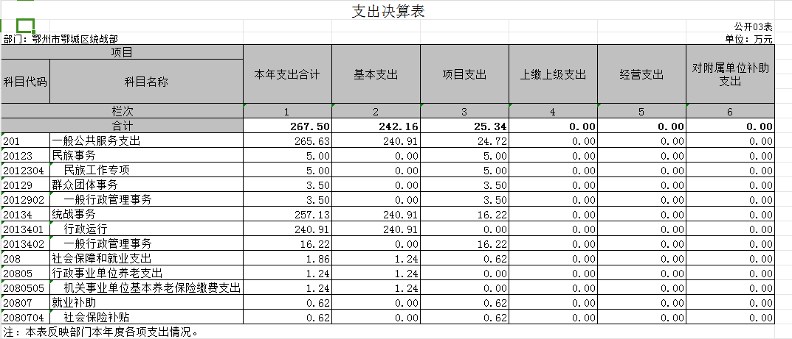

- 财政拨款收入支出决算总表
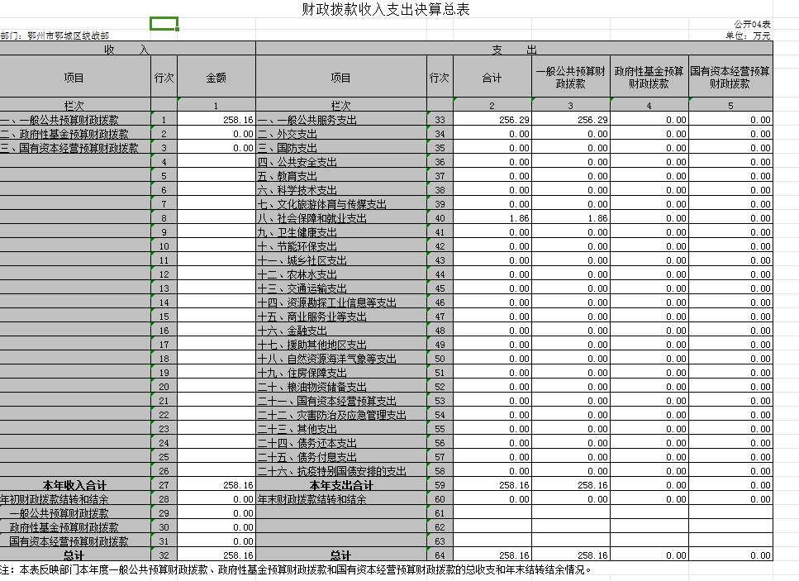

- 一般公共预算财政拨款支出决算表
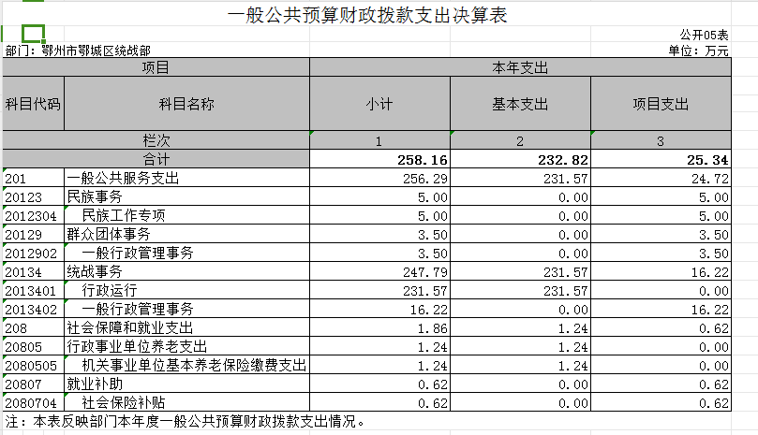

- 一般公共预算财政拨款基本支出决算明细表
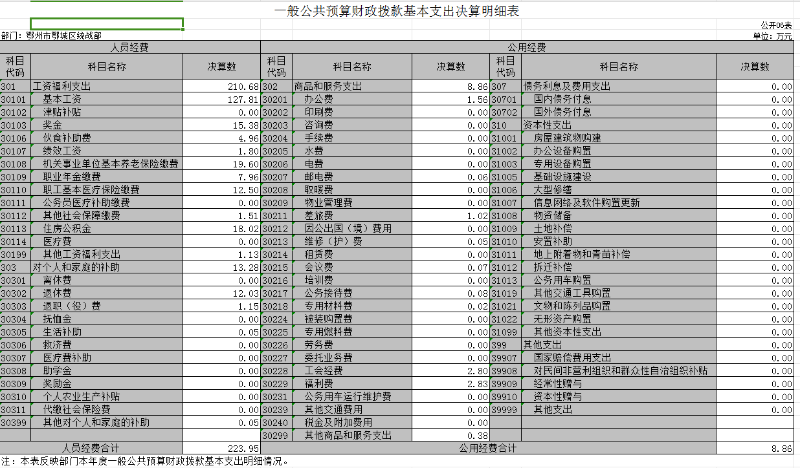
- 政府性基金预算财政拨款收入支出决算表
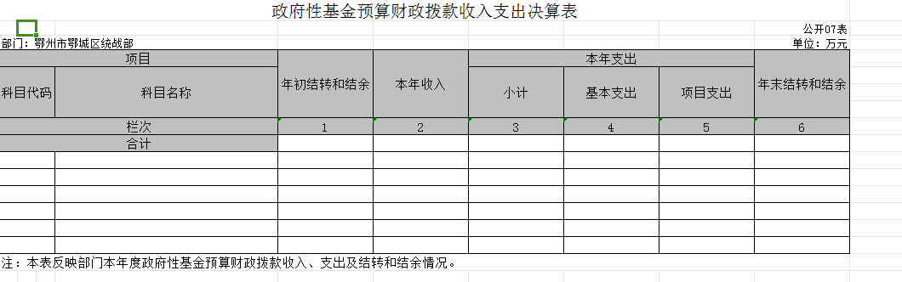
本单位当年无政府性基金预算财政拨款收入支出。
- 国有资本经营预算财政拨款支出决算表
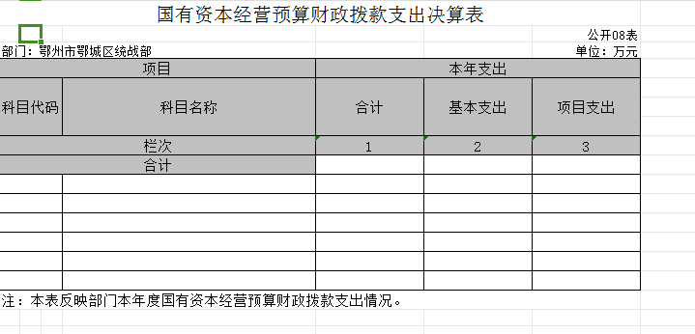

本单位当年无国有资本经营预算财政拨款支出。

九、财政拨款“三公”经费支出决算表
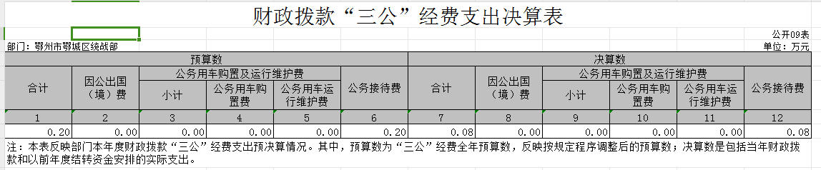

第三部分 2023年度部门决算情况说明
一、收入支出决算总体情况说明
2023年度收、支总计均为267.5万元。与2022年度相比，收、支总计各增加3.91万元，增长1%，主要原因是统战事务经费增加。
图1：收、支决算总计变动情况

二、收入决算情况说明
2023年度收入合计267.5万元，与2022年度相比，收入合计增加20.78万元，增长8%。其中：财政拨款收入258.16万元，占本年收入97%；上级补助收入0万元，占本年收入0 %；事业收入 0 万元，占本年收入 0 %；经营收入 0 万元，占本年收入 0 %；附属单位上缴收入 0 万元，占本年收入 0 %；其他收入 9.34 万元，占本年收入 3 %。
图2：收入决算结构

三、支出决算情况说明
2023年度支出合计 267.5万元，与2022年度相比，支出合计增加 3.91 万元，增长 1 %。其中：基本支出 242.16 万元，占本年支出 91 %；项目支出 25.34 万元，占本年支出 9 %；上缴上级支出 0 万元，占本年支出 0 %；经营支出 0 万元，占本年支出 0 %；对附属单位补助支出 0 万元，占本年支出 0 %。
图3：支出决算结构
四、财政拨款收入支出决算总体情况说明
2023年度财政拨款收、支总计均为 258.16 万元。与2022年度相比，财政拨款收、支总计各增加 21.06 万元，增长8 %。主要原因是：统战事务、社会保障和就业支出增加。
2023年度财政拨款收入中，一般公共预算财政拨款收入256.29万元，比2022年度决算数增加 34.83 万元。增加主要原因是：统战事务、社会保障和就业支出收入增加。政府性基金预算财政拨款收入0 万元，比2022年度决算数增加 0 万元。增加主要原因是：无政府性基金预算财政拨款收入。国有资本经营预算财政拨款收入 0 万元，比2022年度决算数增加 0 万元。主要原因是：无国有资本经营预算财政拨款收入。
图4：财政拨款收、支决算总计变动情况
五、一般公共预算财政拨款支出决算情况说明
（一）一般公共预算财政拨款支出决算总体情况。
2023年度一般公共预算财政拨款支出 258.16 万元，占本年支出合计的 97 %。与2022年度相比，一般公共预算财政拨款支出增加 21.06 万元，增长 8 %。主要原因是基本支出增多。
（二）一般公共预算财政拨款支出决算结构情况。
2023年度一般公共预算财政拨款支出 258.16 万元，主要用于以下方面：
1.一般公共服务支出（类）256.29 万元，占 99 %。主要是用于基本支出和项目支出。
2.社会保障和就业支出（类）1.86 万元，占 1 %。主要是用于行政事业单位养老支出、就业补助。
（三）一般公共预算财政拨款支出决算具体情况。
2023年度一般公共预算财政拨款支出年初预算为 283.56万元，支出决算为 258.16 万元，完成年初预算的 91 %。其中：基本支出232.82万元，项目支出25.34万元。
一般公共服务支出(类)民族事务（款）民族工作专项（项）。年初预算为 0 万元，支出决算为 5 万元，完成年初预算的 0 %，支出决算数大于年初预算数的主要原因：调整预算科目，项目支出增加。
2.一般公共服务支出（类）群众团体事务（款）一般行政管理事务（项）年初预算为43.89万元，支出决算为3.5万元，完成年初预算的8%，支出决算少于年初预算的主要原因：调整预算科目，项目支出细分到其它科目。
3.一般公共服务支出（类）统战事务（款）行政运行（项）、年初预算为239.67万元，支出决算为231.57万元，完成年初预算的97%，支出决算数小于年初预算数的主要原因：一是基本支出减少，项目支出减少。
4.一般公共服务支出（类）统战事务（款）一般行政管理事务（项）、年初预算为43.89万元，支出决算为16.22万元，完成年初预算的40%,支出决算少于年初预算主要原因：调整预算科目，项目支出细分到其它科目。
5.社会保障和就业支出（类）行政事业单位养老支出（款）机关事业单位基本养老保险缴费支出（项）、年初预算为：0万元，支出决算为1.24万元，完成年初预算的0%，支出决算大于年初预算的主要原因为：调整预算科目。社会保障和就业支出增加。
6.社会保障和就业支出（类）就业补助（款）社会保险补贴（项）、年初预算为0万元，支出决算为0.62万元，完成年初预算的0%，支出决算大于年初预算的主要原因为：调整预算科目。社会保障和就业支出增加。
六、一般公共预算财政拨款基本支出决算情况说明
2023年度一般公共预算财政拨款基本支出 256.29 万元，其中：
人员经费 223.95 万元，主要包括：基本工资、津贴补贴、奖金、伙食补助费、绩效工资、机关事业单位基本养老保险缴费、职业年金缴费、职工基本医疗保险缴费、公务员医疗补助缴费、其他社会保障缴费、住房公积金、医疗费、其他工资福利支出、离休费、退休费、退职(役)费、抚恤金、生活补助、救济费、医疗费补助、助学金、奖励金、个人农业生产补贴、代缴社会保险费、其他对个人和家庭的补助。
公用经费 8.86 万元，主要包括：办公费、印刷费、咨询费、手续费、水费、电费、邮电费、取暖费、物业管理费、差旅费、因公出国(境)费用、维修(护)费、租赁费、会议费、培训费、公务接待费、专用材料费、被装购置费、专用燃料费、劳务费、委托业务费、工会经费、福利费、公务用车运行维护费、其他交通费用、税金及附加费用、其他商品和服务支出、办公设备购置、专用设备购置、信息网络及软件购置更新、公务用车购置、其他资本性支出。
- 政府性基金预算财政拨款收入支出决算情况说明
本单位当年无政府性基金预算财政拨款支出。
2023年度政府性基金预算财政拨款年初结转和结余0 万元，本年收入 0 万元，本年支出 0 万元，年末结转和结余 0 万元。具体支出情况为：本单位当年无政府性基金预算财政拨款支出。
- 国有资本经营预算财政拨款支出决算情况说明
本单位当年无国有资本经营预算财政拨款支出。
2023年度国有资本经营预算财政拨款本年支出0万元。

九、财政拨款“三公”经费支出决算情况说明
（一）“三公”经费财政拨款支出决算总体情况说明。
2023年度“三公”经费财政拨款支出全年预算为0.2 万元，支出决算为 0.08 万元，完成全年预算的 40 %。较上年增加 0.02 万元，增长 25 %。决算数小于全年预算数的主要原因：公务接待费减少。决算数较上年减少的主要原因：公务接待费用减少。
（二）“三公”经费财政拨款支出决算具体情况说明。
1.因公出国(境)费全年预算为 0 万元，支出决算为 万元，完成全年预算的 0 %。决算数较上年增加 0 万元，增长 0 %。决算数小于全年预算数的主要原因：无人出国。决算数较上年增加的主要原因无人出国。
全年支出涉及出国（境）团组 0 个，累计 0 人次，主要用于开展以下工作：无。
2.公务用车购置及运行费全年预算为 0 万元，支出决算为 0 万元，完成全年预算的 0 %；决算数较上年减少 0 万元，下降 0 %。决算数小于全年预算数的主要原因：无。决算数较上年减少的主要原因：无。其中：无。
(1)公务用车购置费支出 0 万元，主要是无。本年度购置(更新)公务用车 0 辆。
(2)公务用车运行费支出 0 万元，主要用于无。截至2023年12月31日，开支财政拨款的公务用车保有量为0 辆。
3.公务接待费全年预算为 0.2 万元，支出决算为0.08 万元，完成全年预算的 40 %，决算数较上年增加 0.02万元，增长 25 %。决算数小于全年预算数的主要原因：公务接待费减少。决算数较上年增加的主要原因：公务接待费增多。其中：公务接待费增多。
外宾接待支出 0 万元，主要是开展无工作。2023年共接待来访团组 0 个， 0 人次（不包括陪同人员）。来访对象主要是无。
国内公务接待支出 0 万元，接待对象主要是无.，主要是开展无工作。2023年共接待国内来访团组 0 个， 0 人次（不包括陪同人员）。
十、机关运行经费支出说明
本部门2023年度机关运行经费支出8.86万元，比年初预算数）减少8.67万元，降低49%。主要原因是：落实过紧日子要求压减支出。
十一、政府采购支出说明
本部门 2023年度政府采购支出总额 0 万元，其中：政府采购货物支出 0 万元、政府采购工程支出 0 万元、政府采购服务支出 0 万元。授予中小企业合同金额0万元，占政府采购支出总额的0%，其中：授予小微企业合同金额0万元，占授予中小企业合同金额的0%；货物采购授予中小企业合同金额占货物支出金额的0%，工程采购授予中小企业合同金额占工程支出金额的0%，服务采购授予中小企业合同金额占服务支出金额的0%。
十二、国有资产占用情况说明
截至2023年 12月31日，部门共有车辆 0 辆，其中，副省级及以上领导干部用车 0 辆、主要领导干部用车0 辆、机要通信用车0 辆、应急保障用车 0 辆、执法执勤用车 0 辆、特种专业技术用车 0辆、其他用车 0 辆，其他用车主要是无；单位价值 100万元以上设备（不含车辆）0 台（套）。
十三、预算绩效情况说明
(一)预算绩效管理工作开展情况。
根据预算绩效管理要求，本部门组织对2023年度一般公共预算项目支出全面开展绩效自评，共涉及项目1个，资金33.95万元，占一般公共预算项目支出总额的100％。从评价情况来看，项目立项比较规范，绩效目标明确，预算编制合理，总体完成情况良好，基本达到预期绩效目标。
组织开展部门整体支出绩效评价，评价情况来看，有待加强资金使用管理和项目支出调度，加强项目开展事前事中事后的跟踪和支出进度的控制。
（二）部门决算中项目绩效自评结果。
本部门今年在部门决算中反映所有项目绩效自评结果（涉密项目除外）。
2023年度项目绩效自评综述：项目全年预算数为33.95万元，执行数为25.34万元，完成预算75％。主要产出和效益：一是绩效评价项目资金保障率；二是绩效评价工作正常开展率。发现的问题及原因：一是绩效管理意识有待加强；二是绩效管理经验不足。下一步改进措施：一是加强绩效管理意识；二是深入学习绩效管理工作的意义。
项目绩效自评综述：驻村工作队费用项目全年预算数为4.54万元，执行数为4.54万元，完成预算100％。主要产出和效益：一是派出驻村工作队人员；二是保障全年工作顺利开展率。发现的问题及原因：无。下一步改进措施：加强项目规划。
（三）绩效评价结果应用情况。
部门绩效评价结果应用情况。主要是根据省、市、区财政部门出台的相关政策规定进行，在实施过程中，存在预算绩效申报时编制的绩效目标不具体，绩效目标未完全细化分解为具体工作任务，部分绩效指标可衡量性差等问题,同时我们将根据工作实际要求，联系协调相关部门在今后的预算绩效申报时，将全年工作任务细化分解为具体的工作目标，并尽量采取定量的方式制定清晰、可衡量的绩效指标，做到易测算、易监管、易考核，要做到绩效考评工作客观公正，问题查找不回避，查出问题及时改正，真正实现对来年预算工作的指导意义。
部门绩效评价结果拟应用情况。建立积极的绩效评价激励与约束机制，强化评价结果在项目申报和预算编制中的有效应用，紧跟全年中心工作和重点工作要求，全方位考虑不可控的外部因素，精确部门预算绩效目标申报工作准确度。同时增强预算管理的主动性，综合统筹，更详细考虑各种因素，降低绩效目标与实际情况偏离度。
部门绩效评价结果应用情况。至部门决算公开时已经应用的情况。例如：加强项目规划、绩效目标管理、完善项目分配办法和管理办法、加强项目管理、结果与预算安排相结合等。
部门绩效评价结果拟应用情况。至部门决算公开时还未应用但拟应用的情况。例如：加强项目规划、绩效目标管理、完善项目分配办法和管理办法、加强项目管理、结果与预算安排相结合等。
十四、专项支出、转移支付支出情况说明
本单位无专项支出、转移支付支出。
第四部分 其他需要说明的情况
本单位无其他需要说明情况。
第五部分 名词解释
(一)一般公共预算财政拨款收入：指市级财政一般公共预算当年拨付的资金。
(二)政府性基金预算财政拨款收入：指市级财政政府性基金预算当年拨付的资金。
(三)国有资本经营预算财政拨款收入：指市级财政国有资本经营预算当年拨付的资金。
(四)上级补助收入：指从事业单位主管部门和上级单位取得的非财政补助收入。
(五)事业收入：指事业单位开展专业业务活动及其辅助活动取得的收入。
(六)经营收入：指事业单位在专业业务活动及其辅助活动之外开展非独立核算经营活动取得的收入。
(七)其他收入：指单位取得的除上述“一般公共预算财政拨款收入”、“政府性基金预算财政拨款收入”、“国有资本经营预算财政拨款收入”、“上级补助收入”、“事业收入”、“经营收入”等收入以外的各项收入。
(八)使用非财政拨款结余：指事业单位使用以前年度积累的非财政拨款结余弥补当年收支差额的金额。
(九)年初结转和结余：指单位以前年度尚未完成、结转到本年仍按原规定用途继续使用的资金，或项目已完成等产生的结余资金。
(十)本部门使用的支出功能分类科目(到项级)
1.一般公共服务支出(类)民族事务（款）民族工作专项。
2.一般公共服务支出(类)群众团体事务（款）一般行政管理事务（项）
3.一般公共服务支出（类）统战事务（款）行政运行（项）
4.一般公共服务支出（类）统战事务（款）一般行政管理事务（项)
5.社会保障和就业支出(类)行政事业单位养老支出(款) 机关事业单位基本养老保险缴费支出(项)
6.社会保障和就业支出(类)就业补助（款）社会保险补贴（项）
(十一)结余分配：指事业单位按照会计制度规定缴纳的企业所得税、提取的专用结余以及转入非财政拨款结余的金额等。
(十二)年末结转和结余：指单位按有关规定结转到下年或以后年度继续使用的资金，或项目已完成等产生的结余资金。
(十三)基本支出：指为保障机构正常运转、完成日常工作任务而发生的人员支出和公用支出。
(十四)项目支出：指在基本支出之外为完成特定行政任务或事业发展目标所发生的支出。
(十五)经营支出：指事业单位在专业活动及辅助活动之外开展非独立核算经营活动发生的支出。
(十六)“三公”经费：纳入市级财政预决算管理的“三公”经费，是指市直部门用财政拨款安排的因公出国(境)费、公务用车购置及运行费和公务接待费。其中，因公出国(境)费反映单位公务出国(境)的国际旅费、国外城市间交通费、住宿费、伙食费、培训费、公杂费等支出；公务用车购置及运行费反映单位公务用车购置支出(含车辆购置税、牌照费)及燃料费、维修费、过桥过路费、保险费、安全奖励费用等支出；公务接待费反映单位按规定开支的各类公务接待(含外宾接待)费用。
(十七)机关运行经费：指为保障行政单位（包括参照公务员法管理的事业单位）运行用于购买货物和服务的各项资金，包括办公费、印刷费、邮电费、差旅费、会议费、福利费、日常维修费、专用材料及一般设备购置费、办公用房水电费、办公用房取暖费、办公用房物业管理费、公务用车运行维护费以及其他费用。
(十八)其他专用名词。
无其他专用名词。
第六部分 附件
一、2023年度部门名称整体绩效评价报告
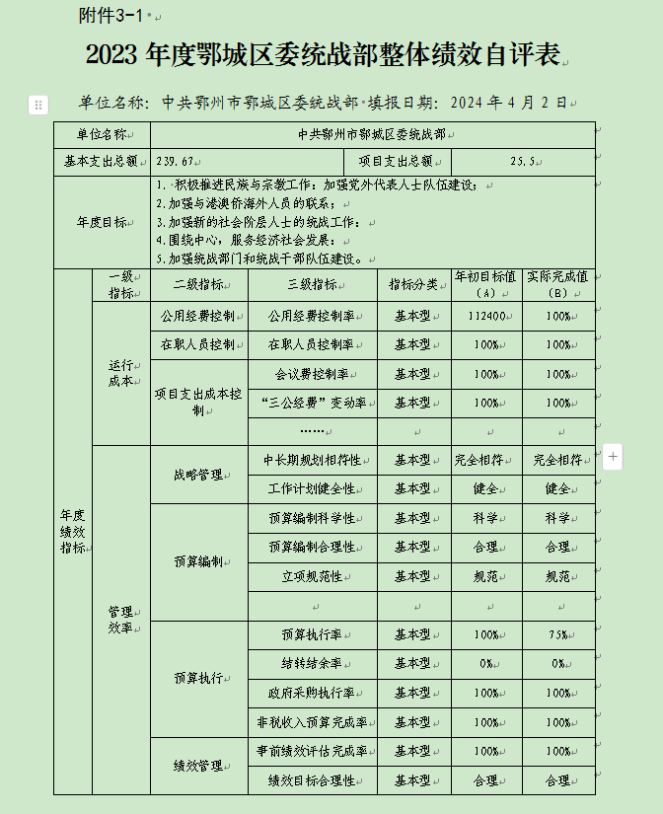
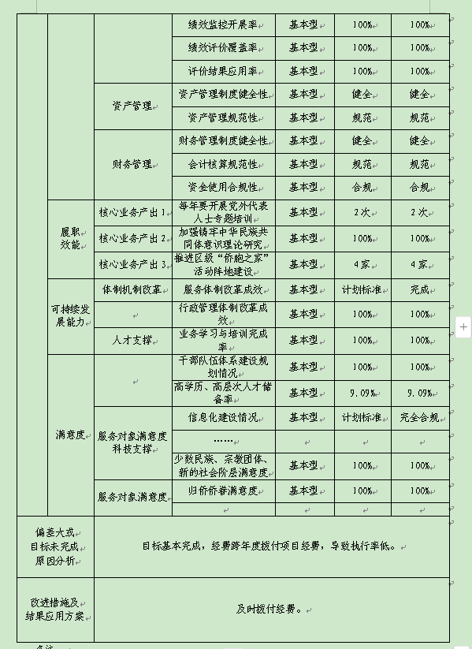
二、2023年度统战工作经费项目绩效评价报告
